附件1：会议议程
时 间 | 主 题 | 致辞人/报告人
8:30~8:50 | “全民信息计划”2016年产业创新培训  致辞 | 联合国教科文组织官员/  武汉市科技局领导
8:50~9:30 | 新能源汽车产业发展机遇与挑战 | 郭孔辉  中国工程院院士
9:30~10:00 | 国家科技智库与中国创新经济 | 赵志耘  中信所党委书记
10:00~10:30 | 武汉市新能源汽车应用推广及事业发展 | 武汉市节能与新能源汽车示范推广工作领导小组办公室
10:30~11:00 | 中信所科技创新资源保障与支撑 | 段黎萍  中信所科研处副处长
11:00~11:30 | 构建情报快速反应体系 提升企业创新能力 | 朱礼军  中信所工程中心常务副主任
11:30~12:00 | 智能化项目路演（3个）
12:30~13:30 | 午餐（简餐）
14:00~14:30 | 新能源汽车智能互联技术发展态势 | 戴一凡  清华大学教授
14:30~15:00 | 数据驱动创新 数据支撑决策  --电动汽车专题数据库及决策支持系统 | 国家科技信息资源综合利用与公共服务中心  张英杰副研究员
15:00~15:30 | 电动汽车领域上市公司竞争格局分析 | 刘志辉  中信所副研究员
15:30~16:00 | 知识产权——隐蔽的新能源技术路线之争 | 贠强 副研究员
16:00~16:30 | 轻量化项目路演（2个）
16:30~16:50 | 互动提问及微信抽奖环节  （三轮，每轮前三名奖励电动汽车技术预测及决策支持系统账户）
16:50~17:00 | 培训总结及颁发培训结业证书（联合国教科文组织授权）

附件2：参会回执表
单位名称
姓名 | 职务/职称 | 手机 | 邮 箱
申领证书人员：（每家机构仅限2名）
是否希望参加项目路演，如希望，请与武汉科技成果转化服务中心联系，并将项目路演PPT等相关材料及参会回执一起反馈。
活动当天请携名片于08：00 到武汉经济技术开发区市民服务中心A103会议室凭预约姓名入场。
电话：65692190、65692184 邮箱：eencc_wh@163.com 请于11月2日前回执
会场路线图：
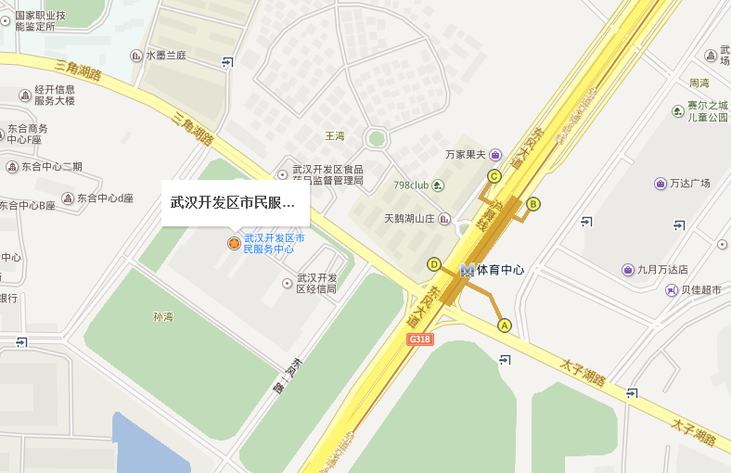

附件3：供需信息征集表
项目信息
项目名称
主要完成人
完成单位 |  |  |  |  | 完成时间
成果简介 | （重点描述该成果可解决的问题、先进性及主要技术指标、应用范围、市场前景及预期经济效益、配套条件等。字数800字以内）
需求信息
需求名称 |  |  |  |  | 截止时间
需求描述 | （需求描述应重点介绍需求背景、需解决的主要技术问题、拟实现的主要技术目标。字数500字以内。）
专利信息
专利名称 |  |  |  | 专利号
专利类型 | ○发明专利 ○实用新型专利 ○外观设计专利 ○软件著作权
专利权人 |  |  | 主要完成人
专利简介 | （重点描述该专利可解决的问题、先进性及主要技术指标、应用范围、市场前景及预期经济效益、配套条件等，字数800字以内。）
机构信息
机构名称
机构简介 | （字数500字以内）
合作方式 | （重点描述成果/需求/及专利合作方式及相关要求。）
联系人 |  | 联系地址
手 机 |  | 电子邮箱
注：详细信息及图片资料可另附页。

